Zelf elektroplankjes maken

Schrijf hier je naam:

# Veiligheid: het allerbelangrijkste van de dag!

## C:\Users\M5810video\Documents\Weekendschool\Electroplankjes\Metabo_H_16-500_6_01650500_ext_2.jpgHete voorwerpen

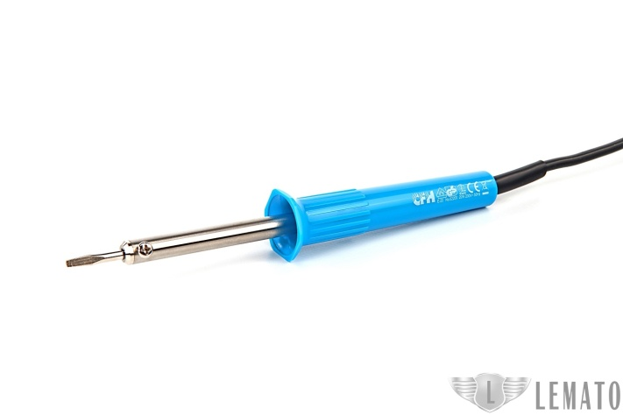

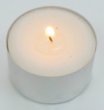

HEET!

1. Onthoud heel goed: als je jezelf brandt …
   1. Zorg dat de situatie **veilig** is **voordat** je wegloopt!
   2. Ga snel naar een wastafel en spoel minstens 10 minuten met liefst ***lauw*** water (als je dat niet hebt dan ***koud*** water).



1. 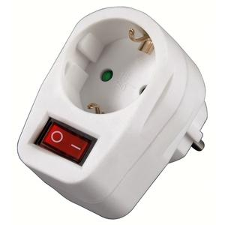Onthoud heel goed: zet altijd je soldeerbout **UIT**   
   als je hem niet snel weer nodig hebt.   
   De schakelaar ligt op de vloer.



## Hygiëne

Er zit lood in soldeertin. Dat is niet goed voor je gezondheid als je het binnen krijgt. Daarom:

1. Onthoud heel goed**: *altijd*** handen wassen voordat je gaat eten of drinken. Dit is altijd al een goed idee en vandaag zeker verplicht.



## Werk NIET aan een schakeling die onder spanning staat

1. 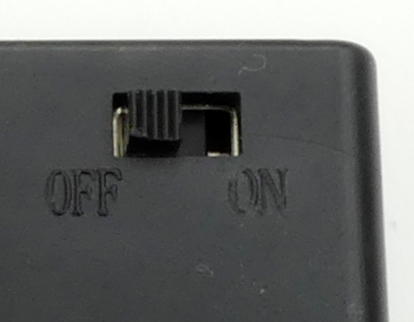Onthoud heel goed: zet de batterij af (OFF) als je aan de schakeling gaat werken.

# De elektroplankjes van de natuurkundeles

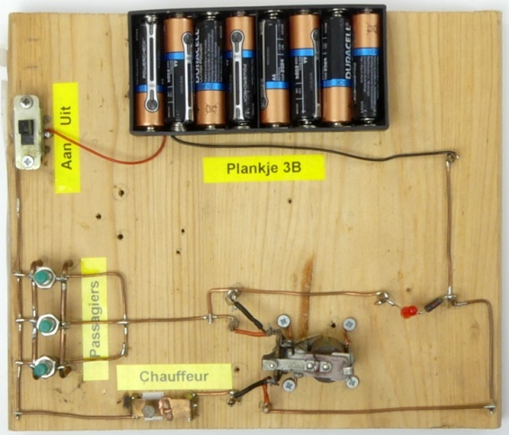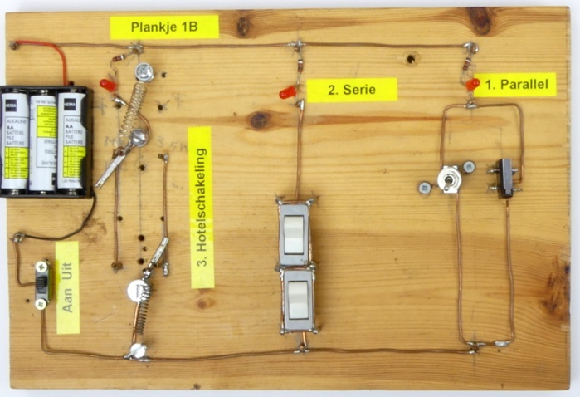

Oproepschakeling in de bus (relais met houdcontact)

Broodplank (breadboard) met   
parallel-, serie- en hotelschakeling

Herken je de elektroplankjes uit de les natuurkunde? Die gaan jullie vandaag maken. Maar niet met hout, spijkers en draden en met solderen. We gebruiken moderne “broodplanken” waar je de onderdelen in kunt steken. Omdat iedereen de Engelse naam gebruikt noemen we ze hier verder ook *breadboards*.

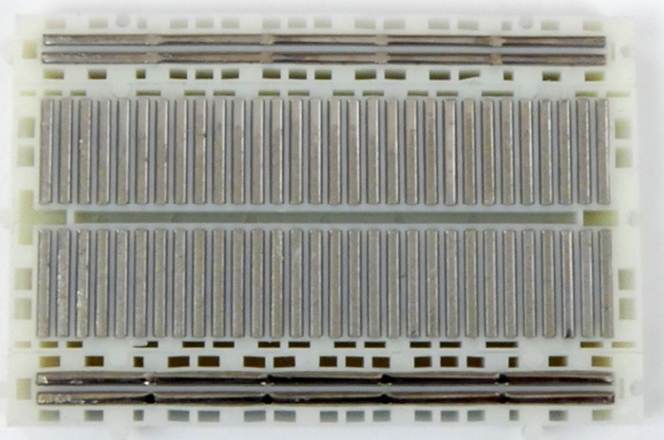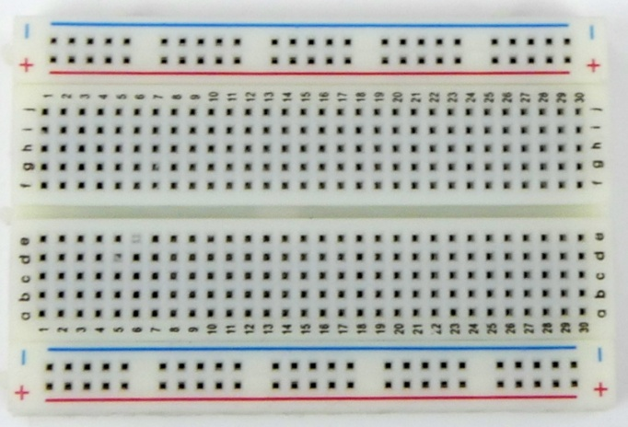

Het breadboard van binnen. Let op de doorverbindingen.

Modern breadboard dat we in de les gebruiken met   
400 gaten met klemmetjes eronder.

1. Pak het opengewerkte breadboard uit de gereedschapsbak, kijk naar de doorverbindingen aan de achterkant en **bespreek het met een begeleider**.

# Deel 1: Serie- / parallel- / wisselschakeling

## Stap 1a: De onderdelen

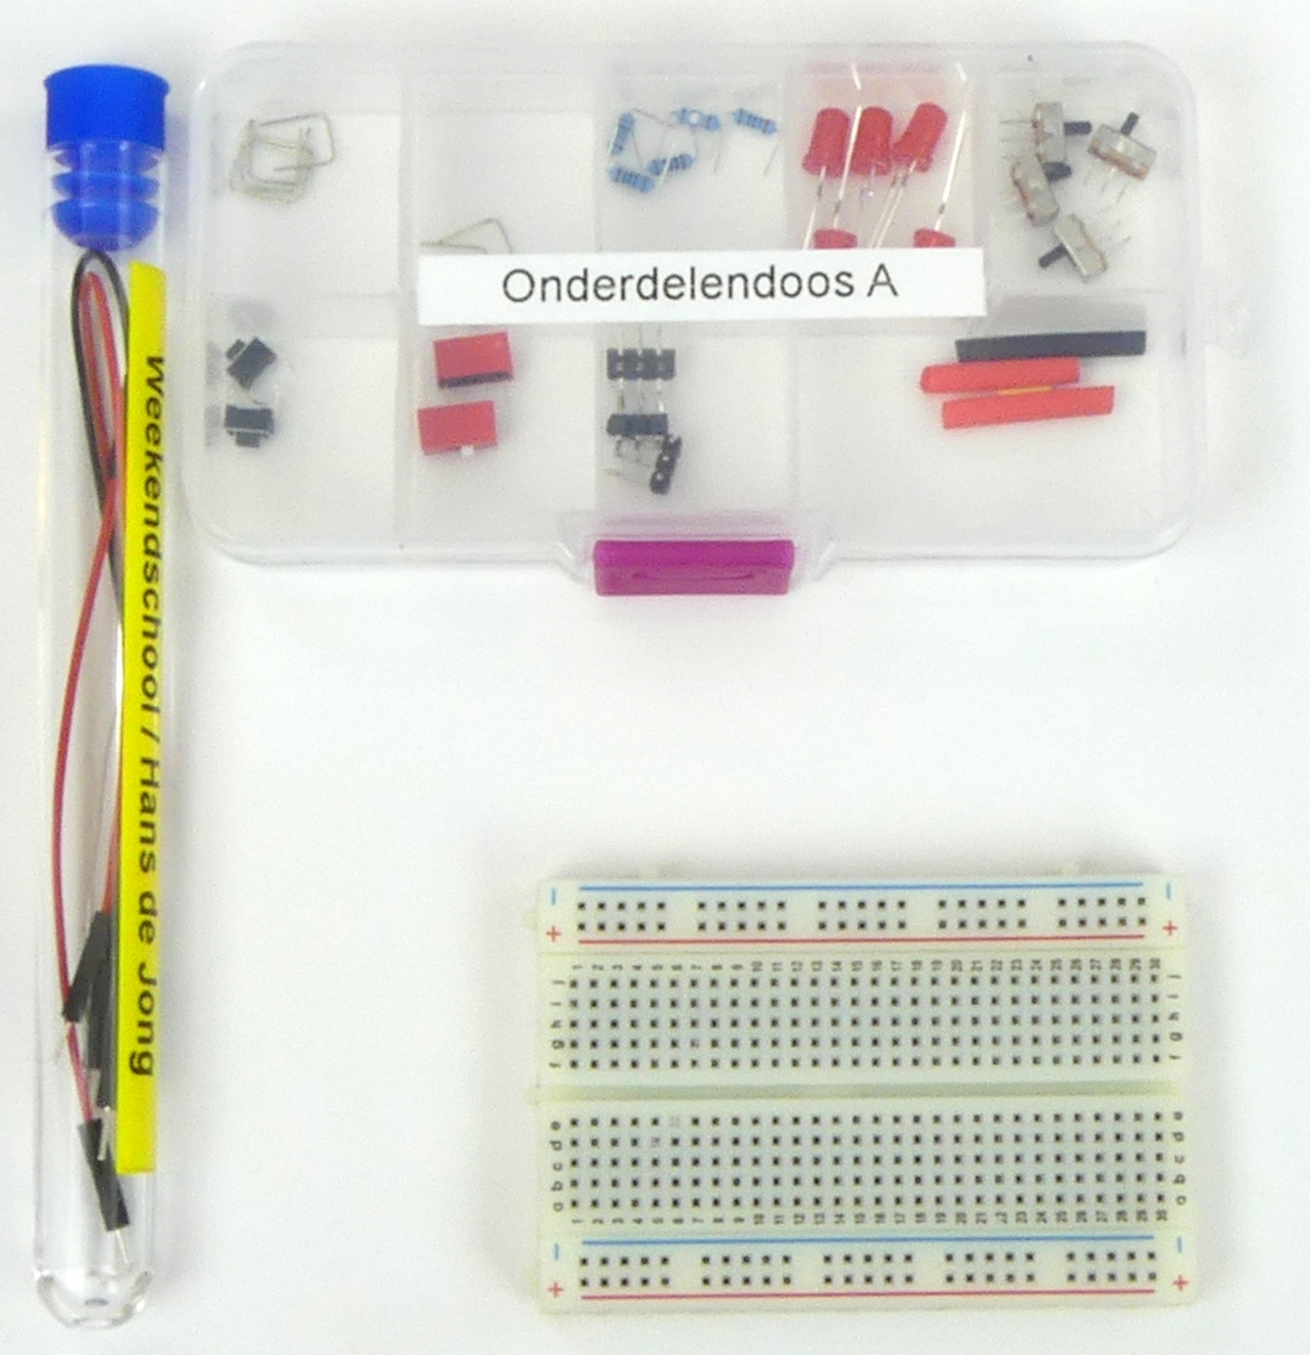

1. Zorg dat je dit hebt om te kunnen beginnen met deel 1.

## Stap 1b: Voorbereiden van de draden en de batterij

1. Duik onder tafel en zet de soldeerbout alvast aan zodat die heet kan worden.

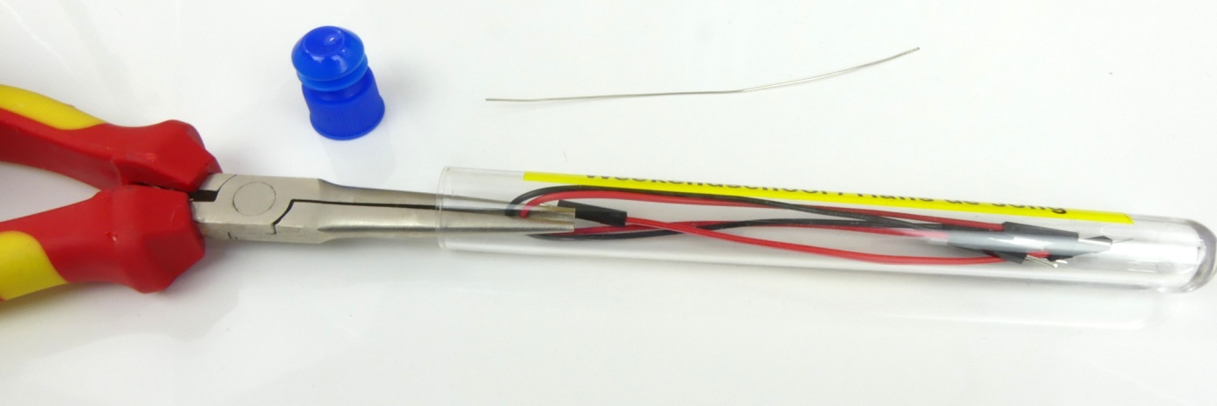

1. Haal de lange draden (rood en zwart) zo uit het buisje. De platbektang kan er iets anders uitzien.

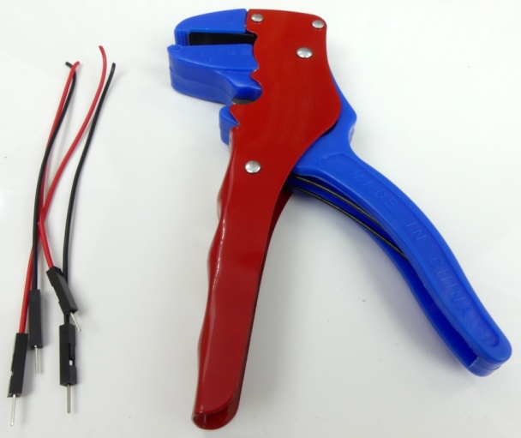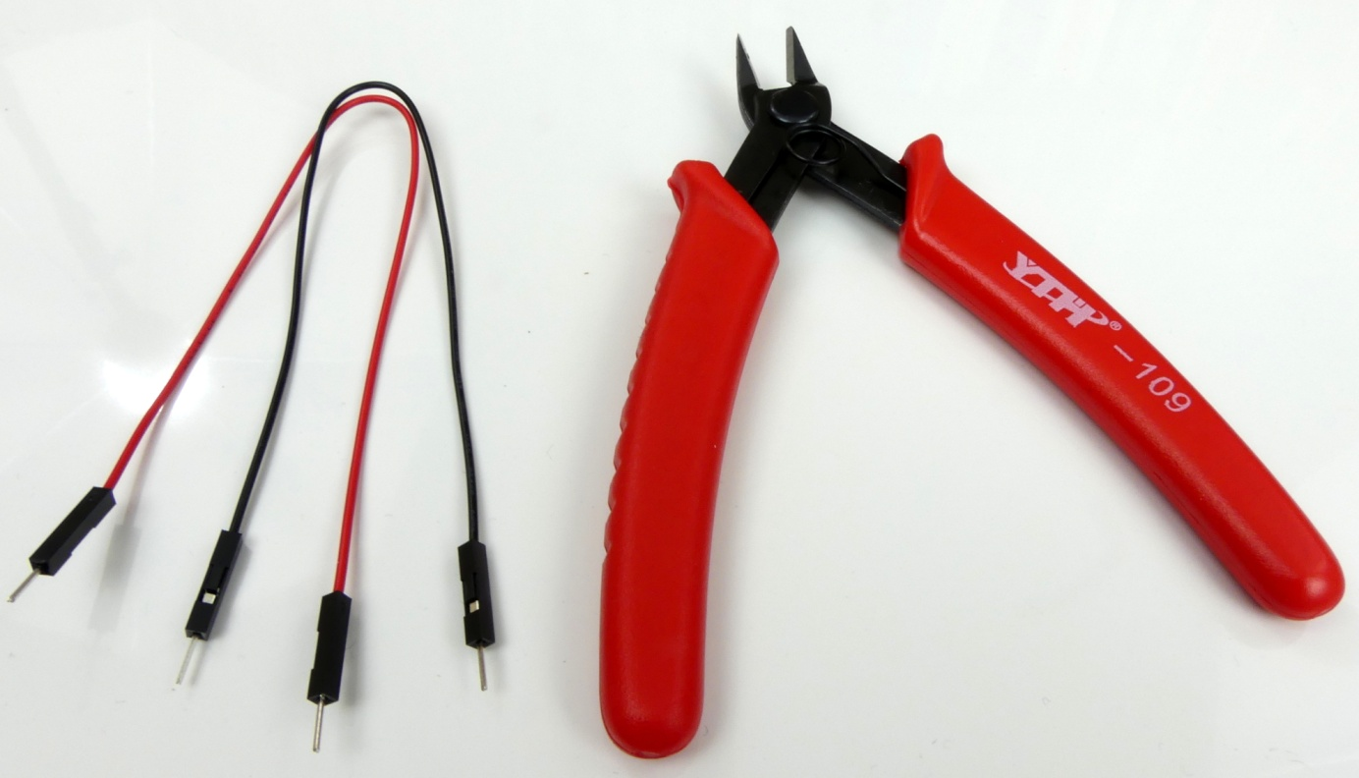

1. Knip de twee lange draden (rood en zwart) middendoor met een *zijkniptang*. Let op: dezijkniptang kan er anders uitzien.
2. Haal 1 cm van de isolatie van elke draad met een *draadstriptang*. Isolatie eraf halen heet *strippen*.

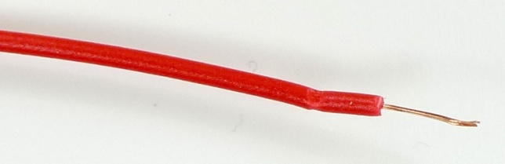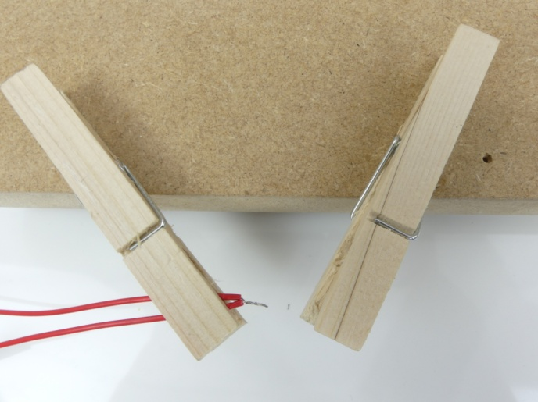

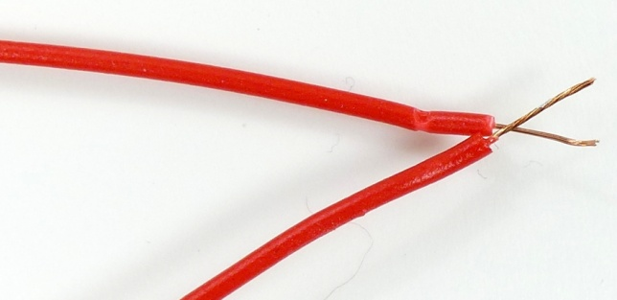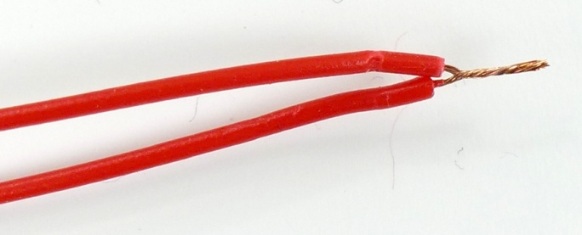

1. Draai de draden in elkaar.
2. Zet de draden zo in een wasknijper.

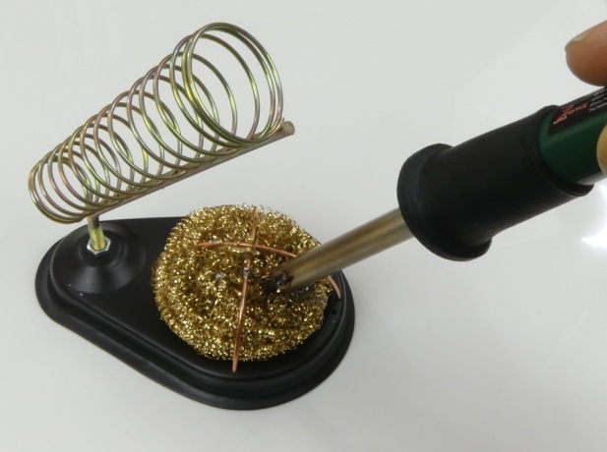

1. Maak de punt van je soldeerbout schoon door die in krullen te draaien.
2. Zo gaat solderen. Lees eerst alle opdrachten hieronder door. En pas daarna ga je het doen!

**Pas op! Heet!**

Foto 1. Vertin de draden.

* 1. 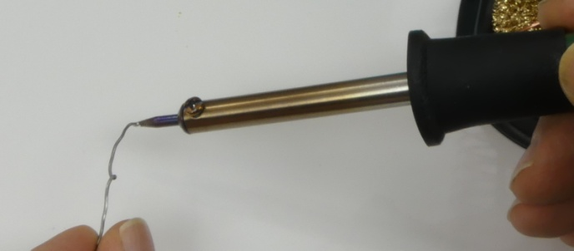Houd de soldeerbout tegen de te solderen onderdelen (hier: de draden).
  2. 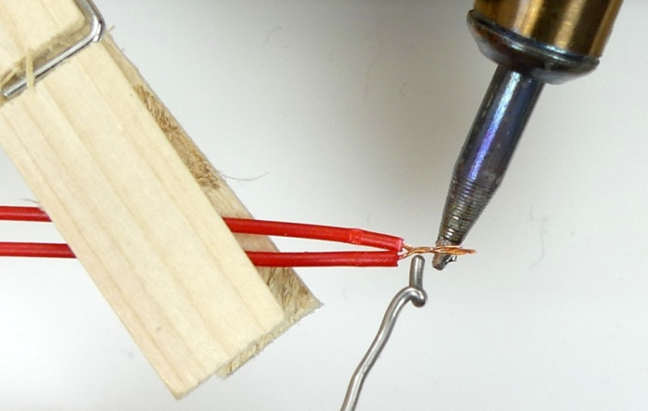Houd de soldeertin tegen de onderdelen tot de soldeertin smelt en de tin op de draad vloeit. Let op: je hebt **HEEL WEINIG** tin nodig.
  3. Haal de soldeertin meteen weg als er een beetje tin gesmolten is.
  4. Haal de soldeerbout weg.
  5. Houd de onderdelen stil totdat het oppervlak dof geworden is.
  6. Als de onderdelen te vroeg worden bewogen, dan ziet de verbinding er niet glad uit. Dan moet je opnieuw solderen.
  7. Zorg dat er geen klodders tin op de draad zitten, anders kan de krimpkous er niet overheen.

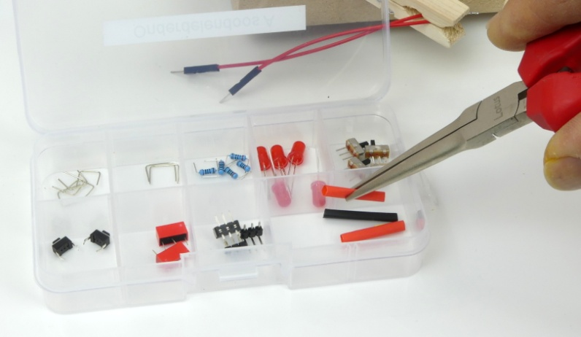

1. Neem een stukje krimpkous uit het onderdelenbakje. Het is heel handig om een tang of pincet te gebruiken om de onderdelen op te pakken.

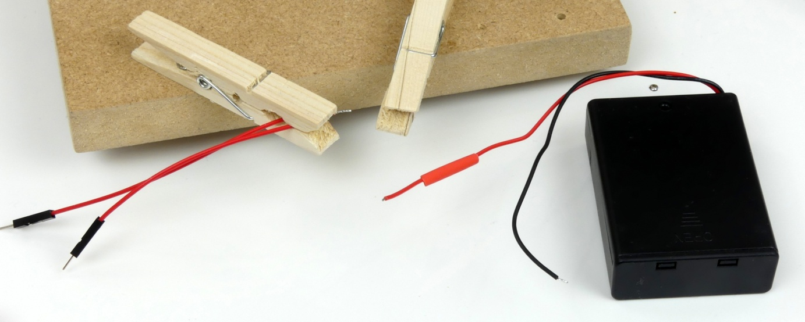

Schuif het helemaal tot het zwarte kastje. Verder dus dan hier op de foto.

1. Zet het stukje krimpkous op de draad. Schuif de krimpkous zo ver als je kunt op de draad.

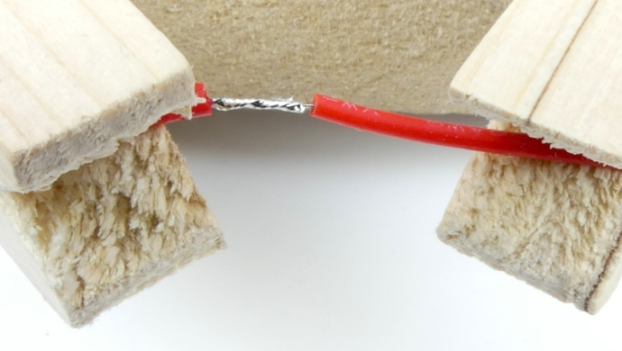

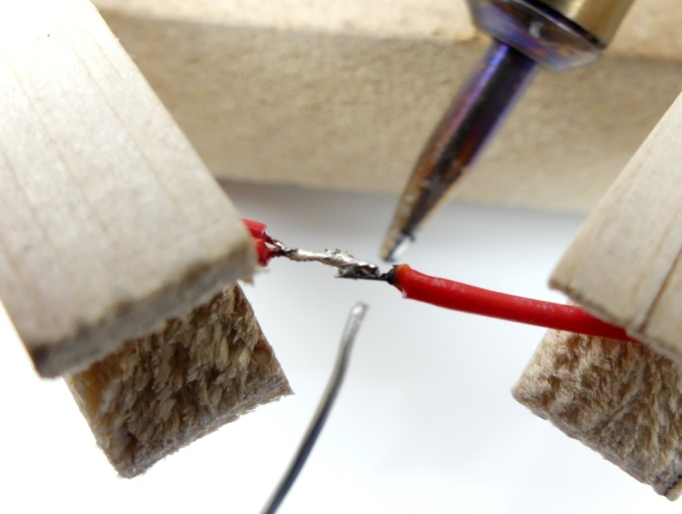

1. Zet beide draden in een wasknijper. En zo dat ze tegen elkaar zitten.

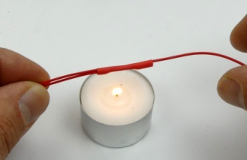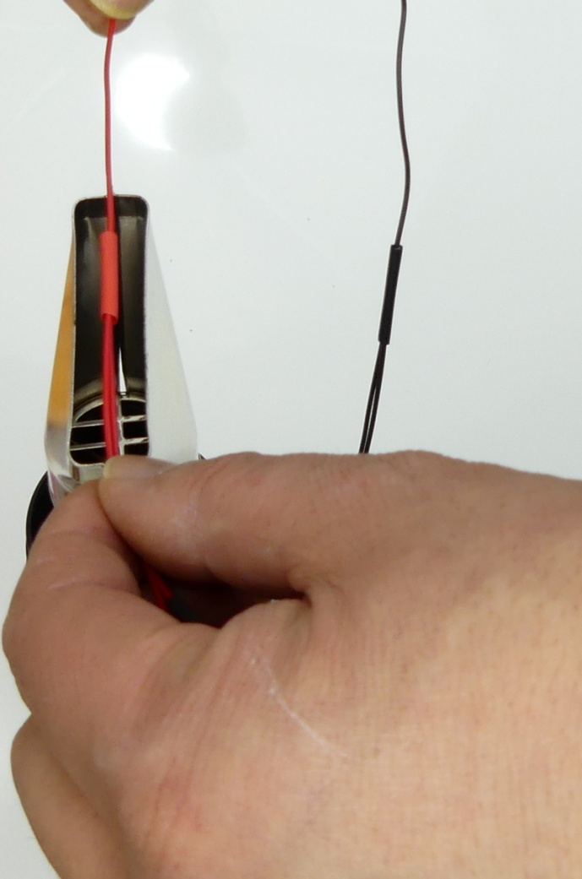

1. Soldeer de draden aan elkaar.
2. Doe alles wat je voor de rode draden hebt gedaan nu ook voor de zwarte draden. Denk eerst aan de ***zwarte krimpkous***.
3. Zet je soldeerbout ***UIT***.

**Pas op! Niet in de vlam houden!**

**Pas op! Heet!**

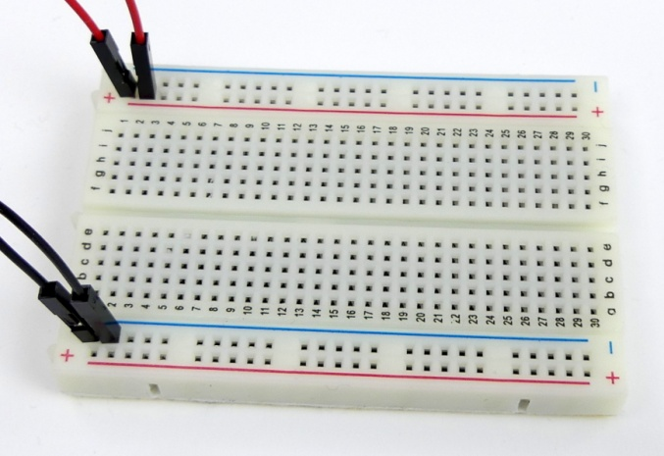

1. Houd de krimpkous boven het *heteluchtpistool*. Dat gaat het snelste. Gebruik stand I. Maar als er een rij staat, dan kun je ook gewoon een theelichtje gebruiken.
2. Leg het breadboard zo neer (blauwe lijn boven, rode lijn onder). Zet de draden er zo in als op de foto.

## C:\Users\M5810video\Pictures\Picasa\Exports\20170307\3-P1020722.JPGStap 1c: Zien dat de batterij aan staat.

De LED heeft twee draden.

Lange draad = plus (+)

Korte draad = min (-)

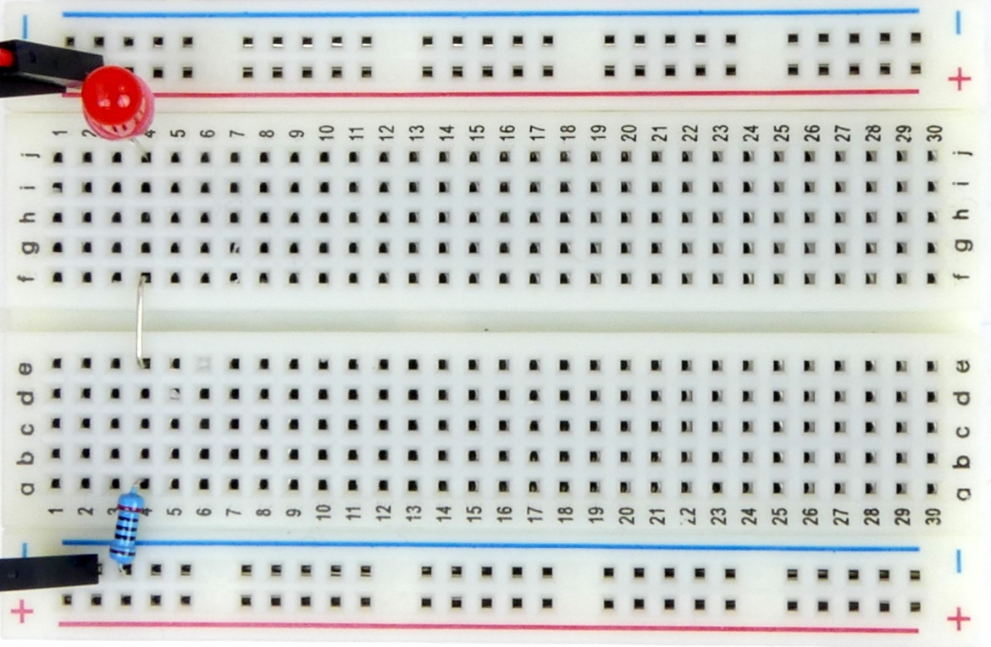

De draad is niet zo goed zichtbaar, daarom zie je hier een grijze streep. Dat doen we overal in deze les.

De groene stippen laten zien in welke gaatjes de draden moeten.

Past een draadbrug er niet netjes in? Dan heb je **de verkeerde** draadbrug gepakt!

1. Maak deze schakeling. De ***lange*** draad van de LED moet in de ***(rode) + lijn*** gestoken worden.

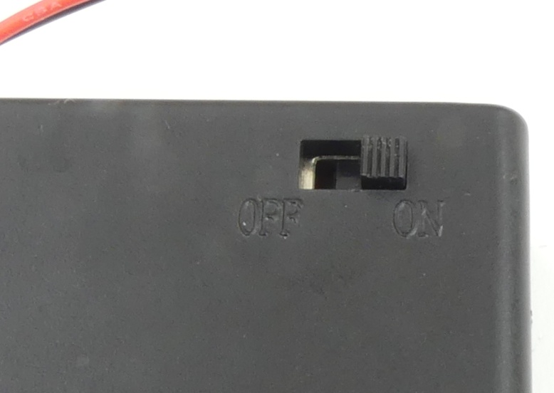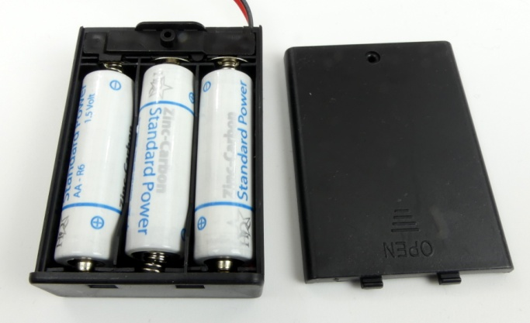

1. Zet de batterijen in de houder. Hoe? Zie de symbolen onder de batterij!
2. Zet de batterij aan (ON).

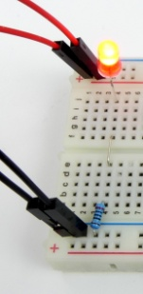

1. Kijk of het LEDje brandt
2. Teken met je gele markeerstift **in de foto** boven hoe de stroom loopt en **laat het zien aan een begeleider.**

In de elektrotechniek tekenen we vaak schema’s, omdat die uiteindelijk duidelijker zijn en makkelijker te begrijpen, vooral als de schakeling wat moeilijker is. We tekenen dan altijd de pluslijn boven en de minlijn onder.

Hieronder staat het schema van de schakeling tot nu toe.

1. Teken met je gele markeerstift in het schema beneden hoe de stroom loopt. Begin bij de + van de bovenste batterij in het schema.

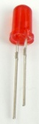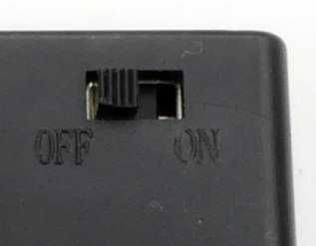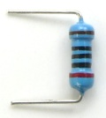 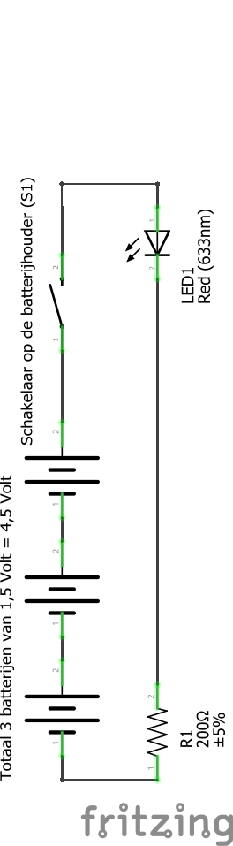

+

-

+

-

+

-

-

+

1. **Leg uit aan een begeleider** hoe de schakeling werkt.

## Stap 1d: Serieschakeling

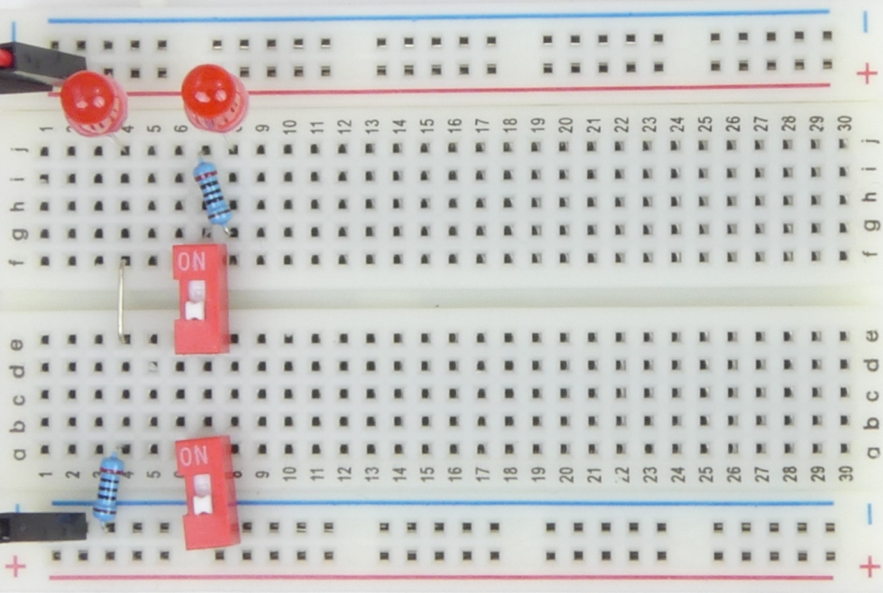

1. 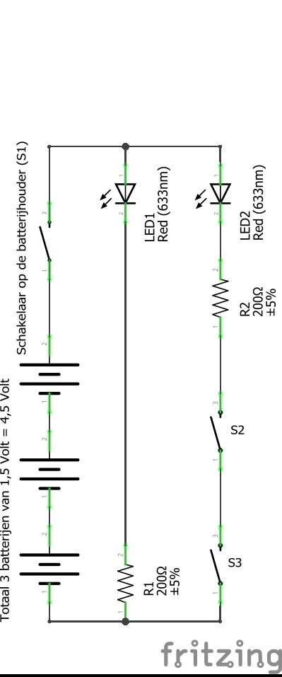Zet de batterijschakelaar op OFF. Bij de volgende schakeling moet je daar zelf aan denken. Altijd geldt: zet de schakelaar op de batterij uit als je aan de schakeling werkt.
2. Maak deze schakeling en test hem uit. Werkt het?
3. Teken met je gele markeerstift in de foto **(niet op het echte breadboard!)** hierboven hoe de stroom loopt. ***Let op:*** Je hoeft alleen te tekenen wat ***erbij*** gekomen is.
4. Doe dat ook in het schema rechts.
5. Waar vind je in de praktijk een serieschakeling? **Vertel het aan een begeleider**.

+

-

+

-

+

-

1. **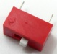Leg een begeleider** uit hoe de schakeling werkt.



## Stap 1e: Parallelschakeling

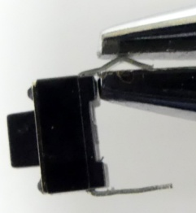

1. Maak de pennen van de drukknoppen plat met een platbektang.

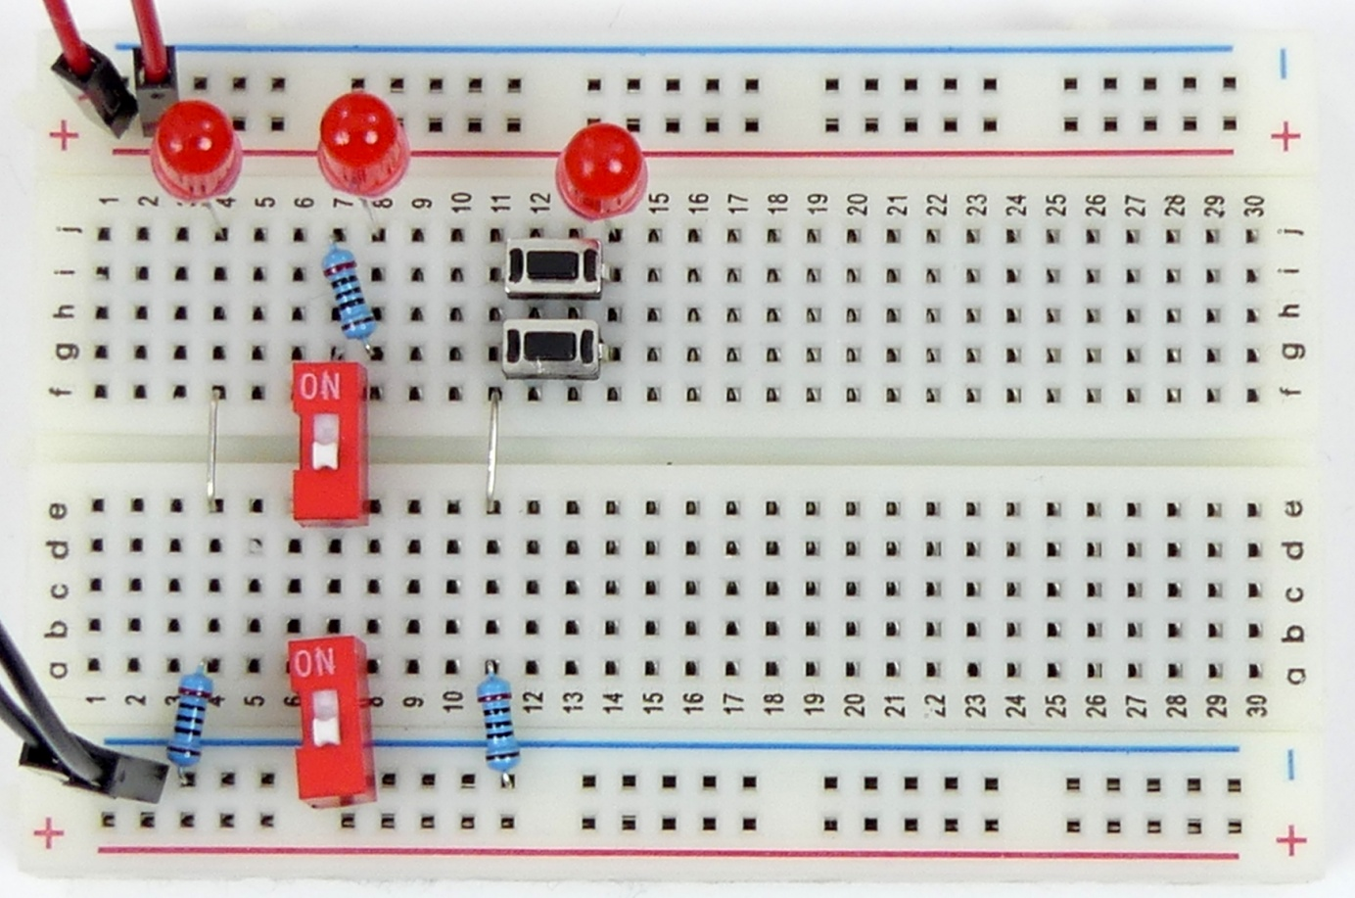

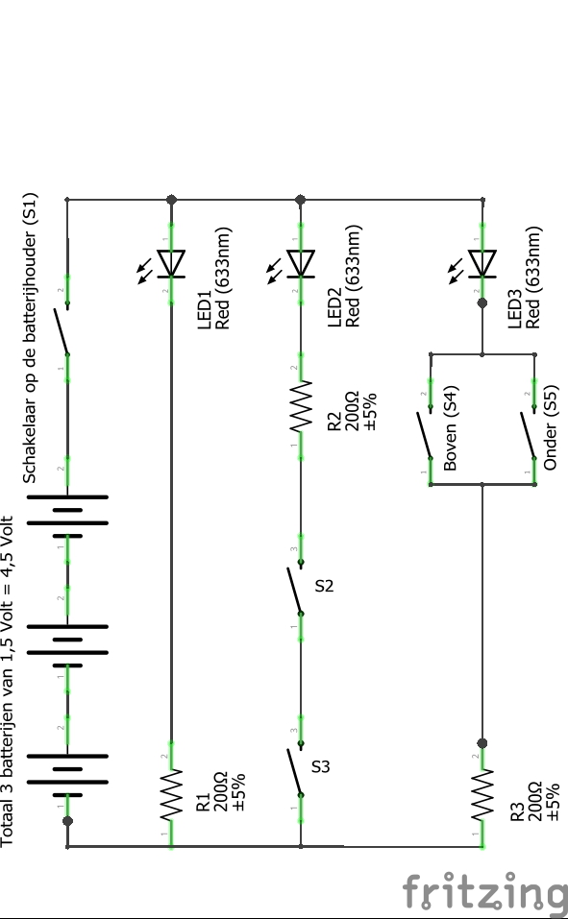

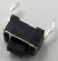

1. Maak deze schakeling en test hem uit. Werkt het?

+

-

+

-

+

-

+

+

+

-

-

-

1. Teken in de foto met je blauwe markeerstift hoe de stroom loopt als de bovenste knop wordt ingedrukt.
2. Teken het ook in het schema hiernaast.
3. Teken in de foto met je gele markeerstift hoe de stroom loopt als (alleen) de onderste knop wordt ingedrukt.
4. Teken het ook in het schema hiernaast.
5. Waar vind je in de praktijk een parallelschakeling?
6. **Leg een begeleider** uit hoe de schakeling werkt.

## Stap 1f: Hotelschakeling (= wisselschakeling)

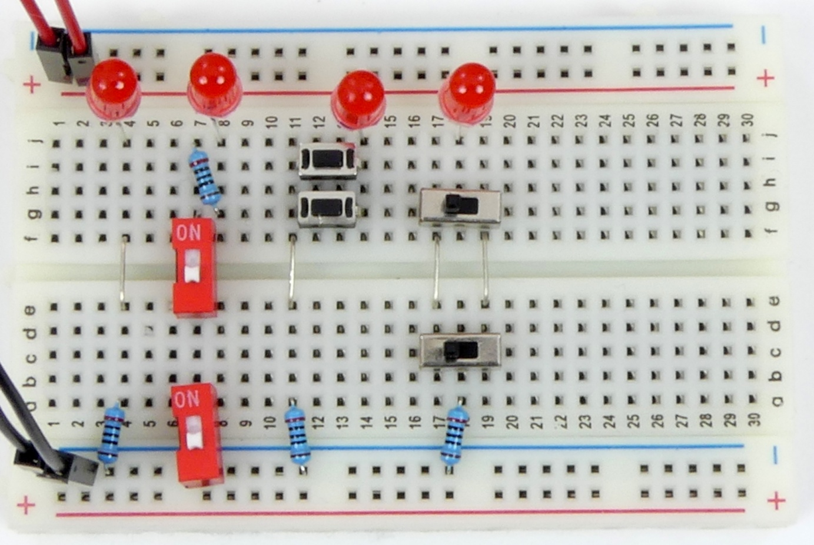

1. Maak deze schakeling en test hem uit. Werkt het?
2. Teken met je *blauwe* markeerstift hoe de stroom loopt als beide knoppen aan de linkerkant staan.
3. 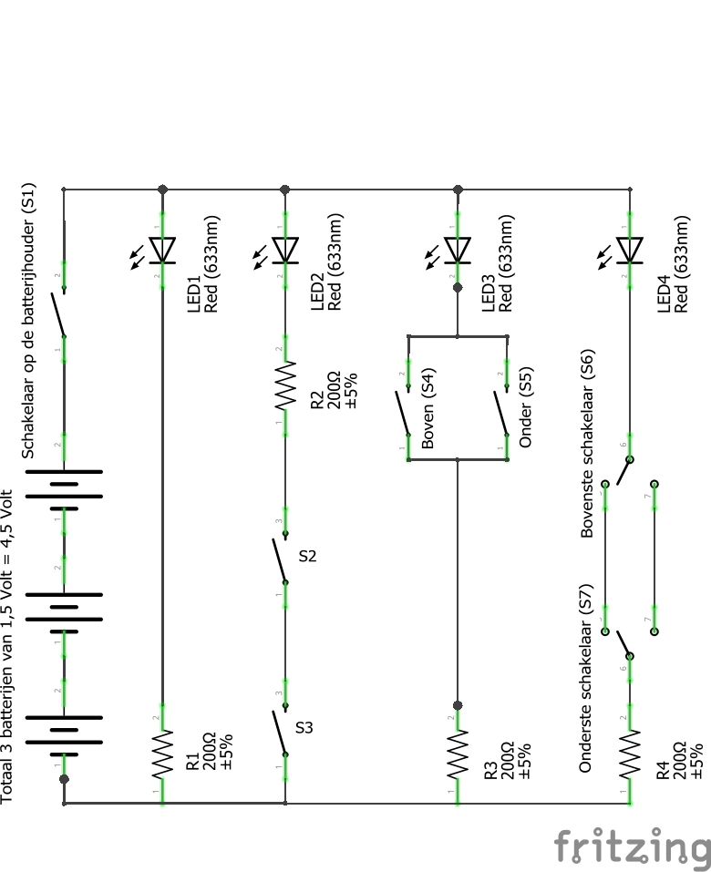Doe dat ook in het schema hiernaast.
4. Teken in de foto met je *gele* markeerstift hoe de stroom loopt als beide knoppen aan de rechterkant staan.
5. Doe dat ook in het schema hiernaast.
6. 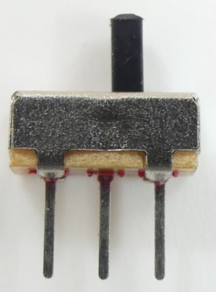Waar vind je in de praktijk een hotelschakeling?

+

-

+

-

+

-

1. **Leg een begeleider uit** hoe de schakeling werkt.
2. Wat zou er gebeuren als je de twee draden tussen de schakelaars kruist. Niet doen, maar bedenken wat er zou gebeuren als:
   1. Als de het LEDje aan is?
   2. En als het LEDje uit is?

**Bespreek je antwoorden met een begeleider**.

Nu heb je het grootste deel van dit bordje gemaakt. En… dit is alles wat er op het plankje van de natuurkundeles zat.

Het laatste stuk op dit plankje is een toegift voor als je tijd over hebt. We gaan nu eerst het volgende plankje maken.

# Deel 2. Relais met houdcontact

Nu gaan we het tweede plankje maken. Dat is kleiner, maar je moet meer zelf doen. En het werkt ingewikkelder.

1. 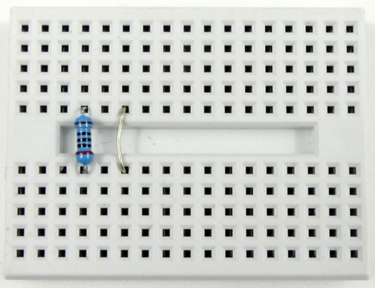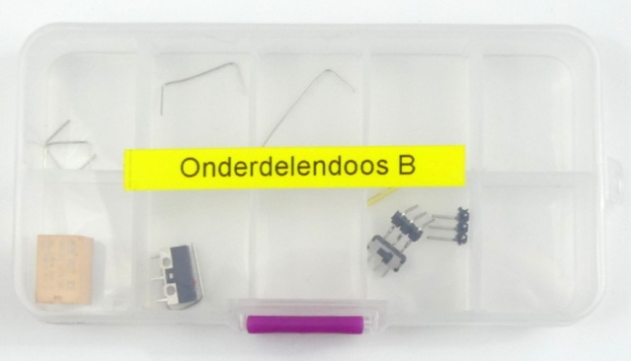Vraag een **klein breadboard** en de **Onderdelendoos B** aan je begeleider. **Let op**: sommige onderdelen vind je nog in **Onderdelendoos A** en in het **buisje**.
2. Zet de draadbrug en de weerstand in het plankje.



1. Neem deze draad uit het buisje.

Met die draad maak je zelf een draadbrug, want die zit niet in het doosje.

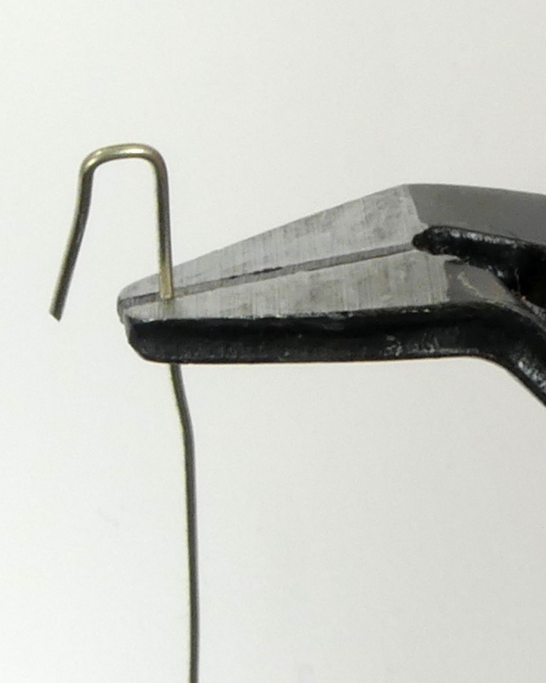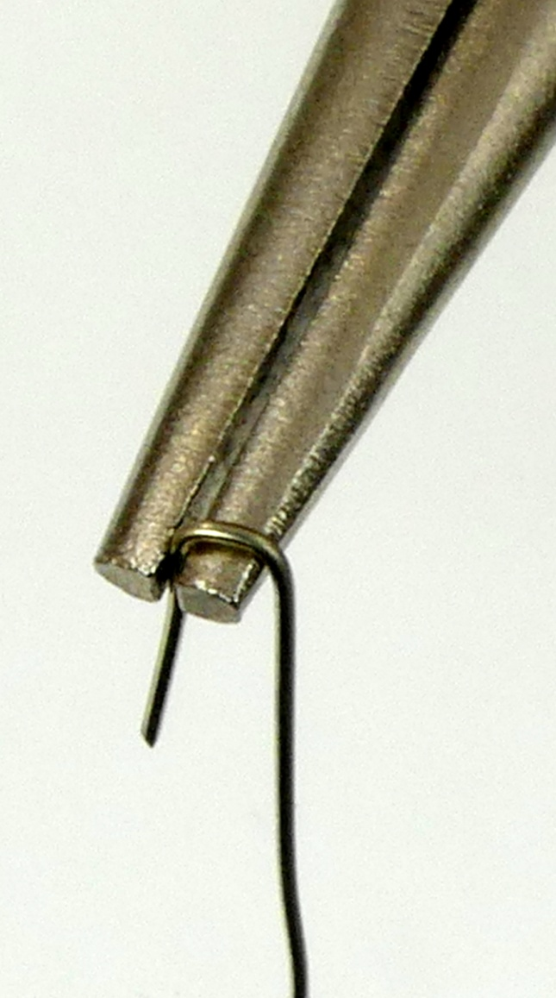

1. Buig de draad met een punttang of platbektang.
2. Knip de draad met de zijkniptang. Nu heb je de kleine draadbrug.
3. 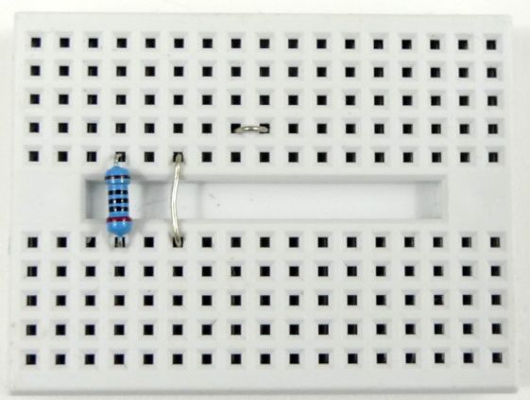Zet hier de draadbrug die je net gemaakt hebt.

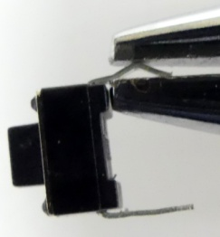

1. Maak de pennen van twee drukknoppen plat. Net zoals je dat al eerder hebt gedaan.

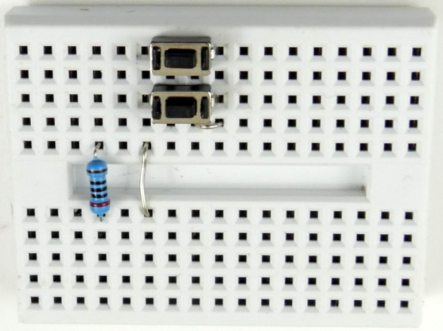

1. Zet de twee drukknoppen erin

Hier gaat de korte draad van de LED in. Dit is de min-draad.

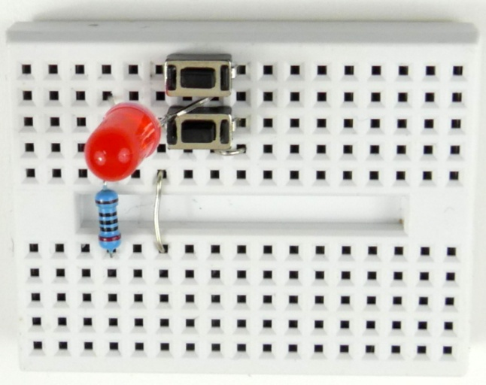

Dit is de lange draad van de LED (de + draad)

1. Zet de LED erin

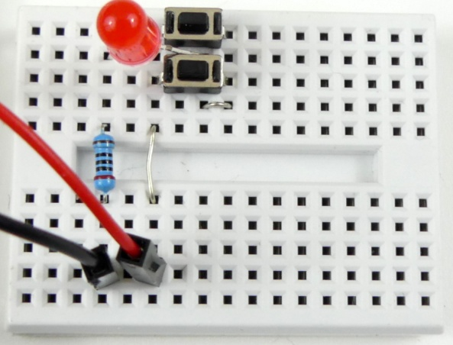

1. Volg een rode en een zwarte draad van de batterijhouder. Haal die uit het andere bordje en zet ze hierin.
2. Zet de schakelaar op de batterijhouder aan.
3. Druk op een knopje. Gaat het LEDje branden? En als je op het andere knopje drukt? En wat als je los laat?

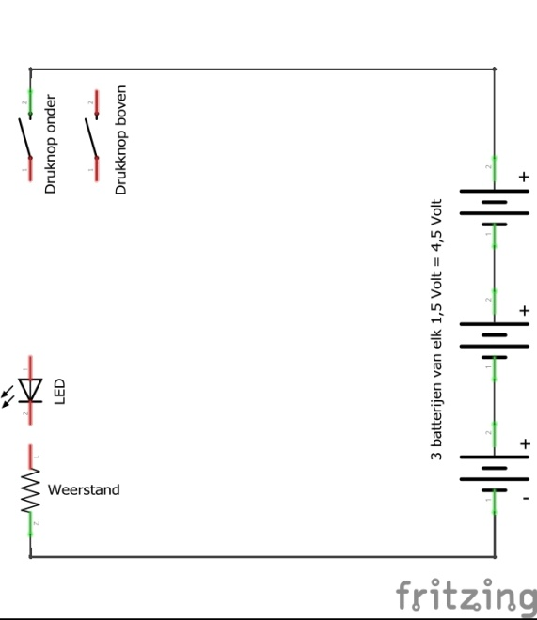

1. Volg de draden vanaf de plus van de batterij  
   en maak het schema hiernaast af.

We willen een schakeling maken waarbij het LEDje aangaat als je op een van de knopjes drukt, maar blijft branden als je weer los laat.

Je zou het LEDje kunnen laten branden als je nog een schakelaar parallel zet aan de drukknoppen. En dan moet je zorgen dat die schakelaar gesloten wordt zodra de LED gaat branden. En gesloten blijft als je de drukknop loslaat. Als je een schakelaar zou hebben die naar de LED kon kijken dan zou het werken …

Zo’n schakelaar is er. Dat noemen we een relais. Dat relais kijkt natuurlijk niet echt naar de LED, maar heeft een spoeltje dat magnetisch wordt en een schakelaar bedient als er een stroom doorheen loopt.

1. 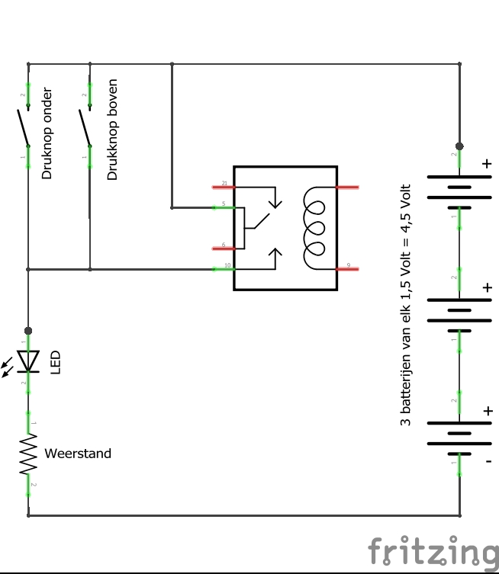In dit schema staat het relais getekend en de schakelaar in het relais is aangesloten. Teken met je blauwe stift hoe de stroom loopt vanaf de plus van de batterij als de schakelaar in het relais gesloten zou zijn.

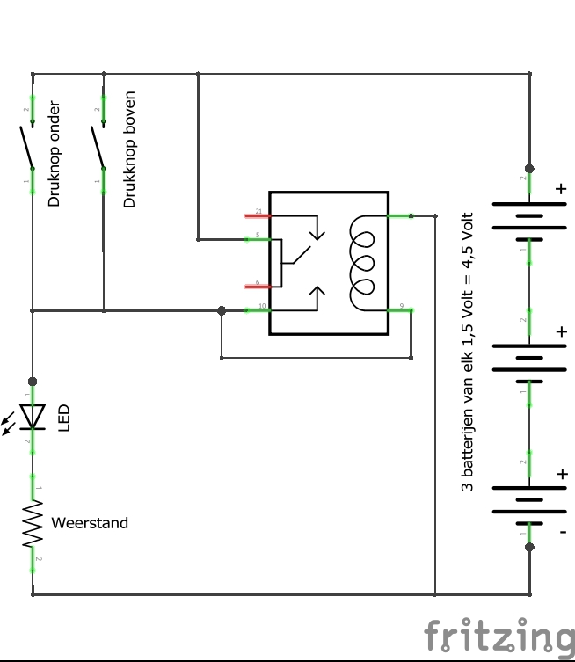

1. Nu zie je dat de spoel van het relais is aangesloten. Teken met je gele stift hoe de stroom door de spoel loopt als je op de bovenste drukknop drukt. Volg de stroom vanaf de plus (+) van de batterij.

Als door de spoel een stroom loopt, dan schakelt de schakelaar in het relais om.

1. Teken met je blauwe stift hoe de stroom door de spoel loopt als je de drukknop los laat.

Nu gaan we dit maken. Daarvoor moeten we eerst een draadbrug maken met 4 gaatjes tussen de pootjes.

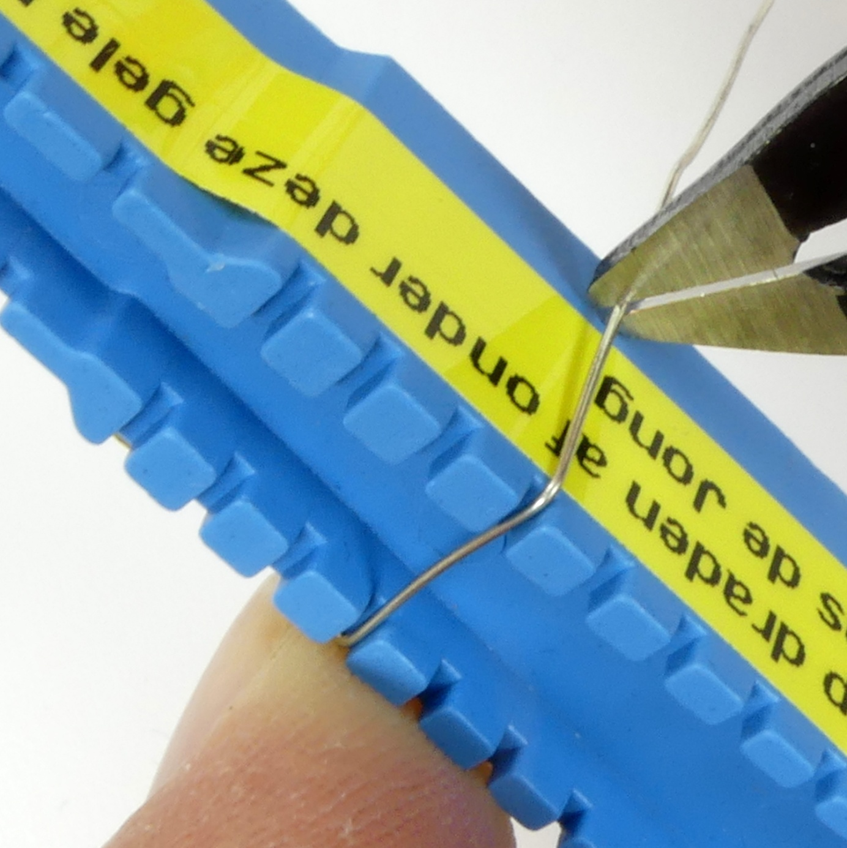

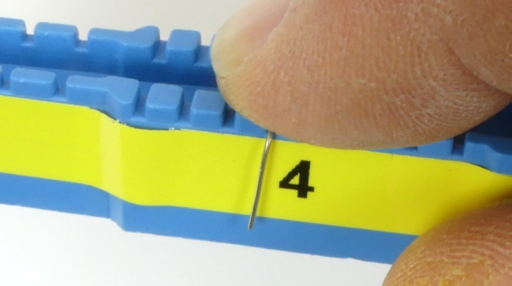

1. Neem de rest van het draad dat je eerder gebruikt hebt en leg het einde tegen de onderkant van de gele strip bij het cijfer 4. Buig dan de draad om.
2. Buig de draad aan de andere kant. Knip de draad af aan de onderkant van de gele strip.

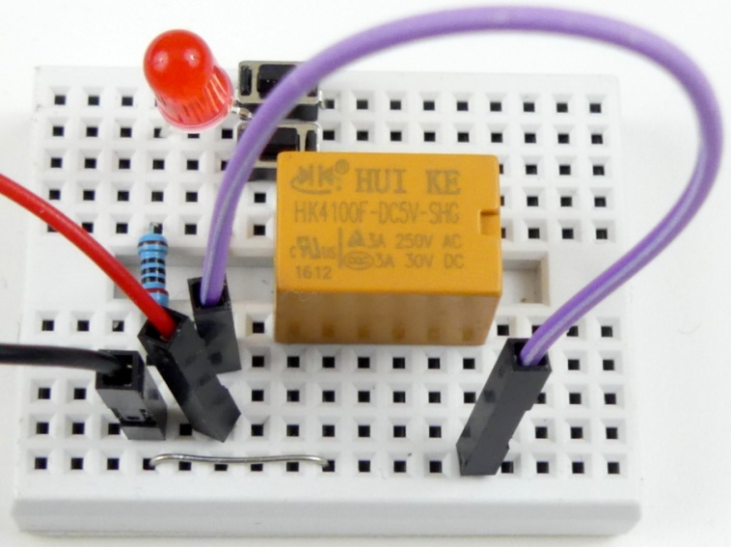

Let op de inkeping

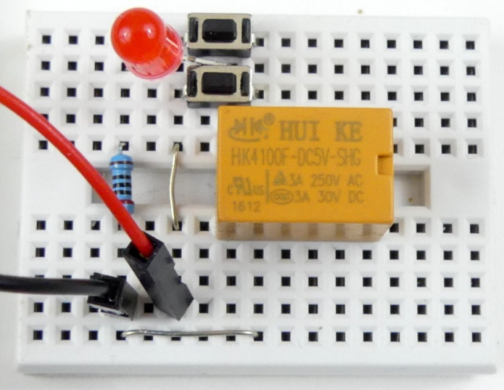

1. Zet de draadbrug op de juiste plaats en zet het relais erin. Let op de inkeping.
2. Zet de paarse draad erin. Die kan bij jou een andere kleur hebben. Hij zit in het buisje.
3. Test uit wat er gebeurt als je op een knopje drukt

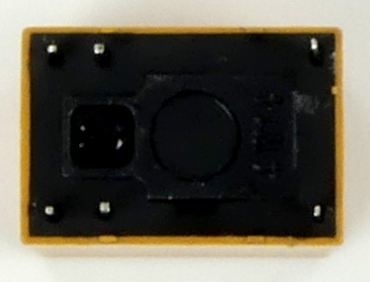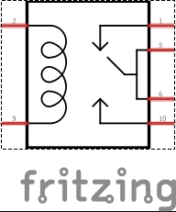Hier zie je waar de pennetjes  
van het relais voor zijn.

1. Leg **een begeleider uit** hoe het werkt

Nu brandt het LEDje, maar hoe krijgen we hem nu weer uit?

1. Trek de paarse draad (kan bij jou een andere kleur hebben) en steek hem weer terug. Zodra de draad los is gaat er geen stroom meer door de spoel en wordt de schakelaar in het relais geopend.
2. **Leg aan je begeleider uit** waarom de LED uit blijft als je de draad er weer in steekt.

Het is niet zo handig dat je ergens een draad uit moet trekken. Dat kunnen we handiger doen: een schakelaar.

Hier zie je het schema.

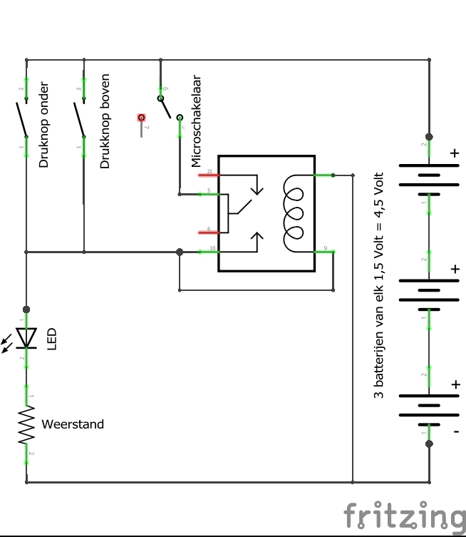

1. 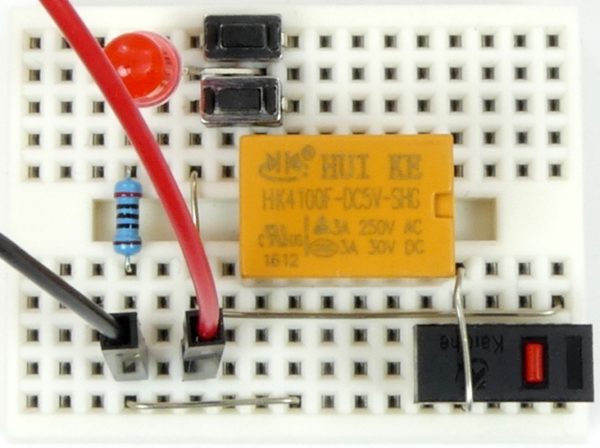Zet de lange draadbrug erin
2. Zet de microschakelaar erin. Het heet een microschakelaar omdat je die maar een heel klein beetje hoeft in te drukken.
3. Zet de draadbrug over de microschakelaar. Dat is alleen om te voorkomen dat die makkelijk los laat.
4. Kijk wat er gebeurt als je een van de twee drukknoppen indrukt. En dan wat er gebeurt als je de microschakelaar indrukt.
5. Waar vind je een relais met houdcontact in de praktijk? **Vertel het aan je begeleider.**

+

+

+

-

-

-

+

+

+

-

-

-

+

+

+

-

-

-

+

+

+

-

-

-

# Deel 3: Plakken op het bordje

1. Wil je de schakeling meenemen naar huis?
   1. Zo nee, dan kun je deel 3 overslaan.
   2. Zo ja, ga dan verder hieronder.
2. Vraag aan je begeleider een stukje karton. Dat is wit aan de ene kant en bruin/grijs aan de andere.
3. Vraag aan een begeleider een stukje dubbelzijdig plakband en plak dat op de onderkant van de batterijhouder.
4. Plak eerst het grote breadboard op het witte bordje. Je hoeft geen rand over te houden, ***dat is dus anders*** dan het voorbeeldplankje.
5. Plak dan de batterijhouder op het witte bordje.
6. Plak tot slot het kleine breadboard op het witte bordje.

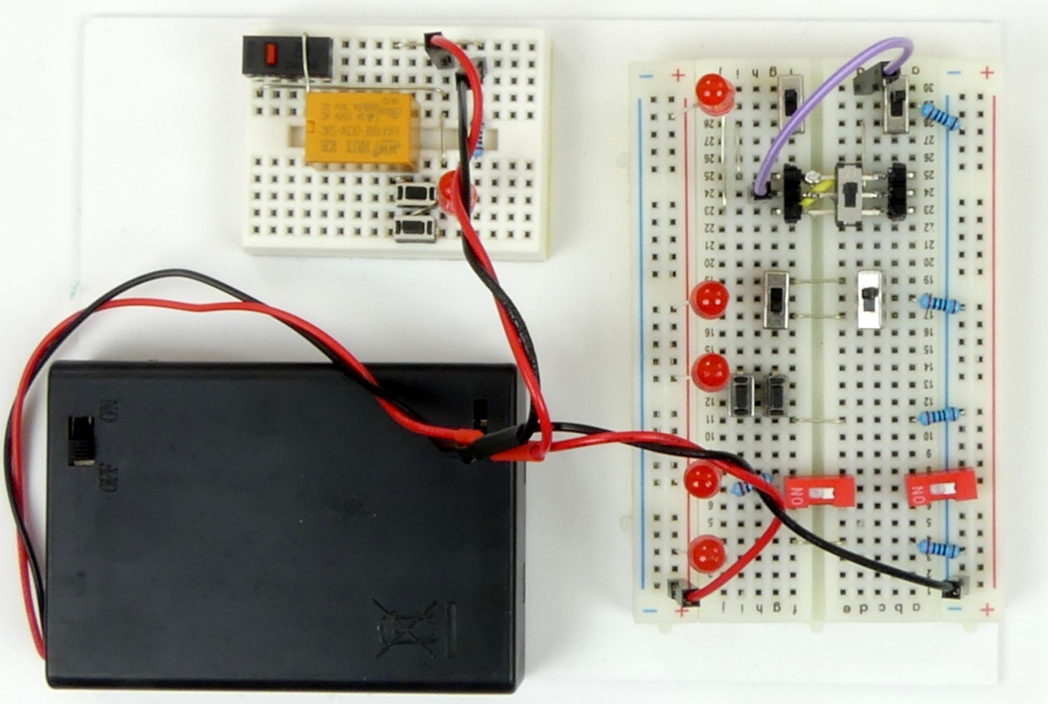

Het witte bordje met de twee breadboards en de batterijhouder. Dit mag je mee naar huis nemen.

# Deel 4: *Voor als je tijd over hebt*: hotelschakeling met drie schakelaars

Ga terug naar het eerste plankje. We willen nog een derde schakelaar hebben die je ook kunt gebruiken om altijd het LEDje aan of uit te kunnen zetten. Eerder heb je kunnen zien dat als je de twee draden omdraait, je de LED van UIT naar AAN en van AAN naar UIT kunt krijgen. Dus laten we proberen om dat omdraaien met een schakelaar te doen.

Links staat zoals de schakeling nu is. Als we in de draden een schakelaar opnemen, zoals in de middelste tekening, dan blijft het zoals het is als de schakelaar naar links staat.

1. Als de schakelaar naar rechts staat dan moeten de draden gekruist worden. Teken hoe de schakelaar moet worden bedraad om daarvoor te zorgen.





**D**

**F**

**C**

**B**

**A**

**D**

**C**

**F**

**E**

**A**

**B**

**E**





1. Op de rechter tekening staat dezelfde schakelaar, alleen zijn de contacten anders  
    getekend. Teken hoe die moet worden bedraad zodat die net zo wordt als de   
   schakelaar in het midden. **Vraag**: zie je nu de kruisende draden? Kleur ze blauw.
2. Maak de eerste stap van deze schakeling. Zet de 4 draden en de weerstand erin.

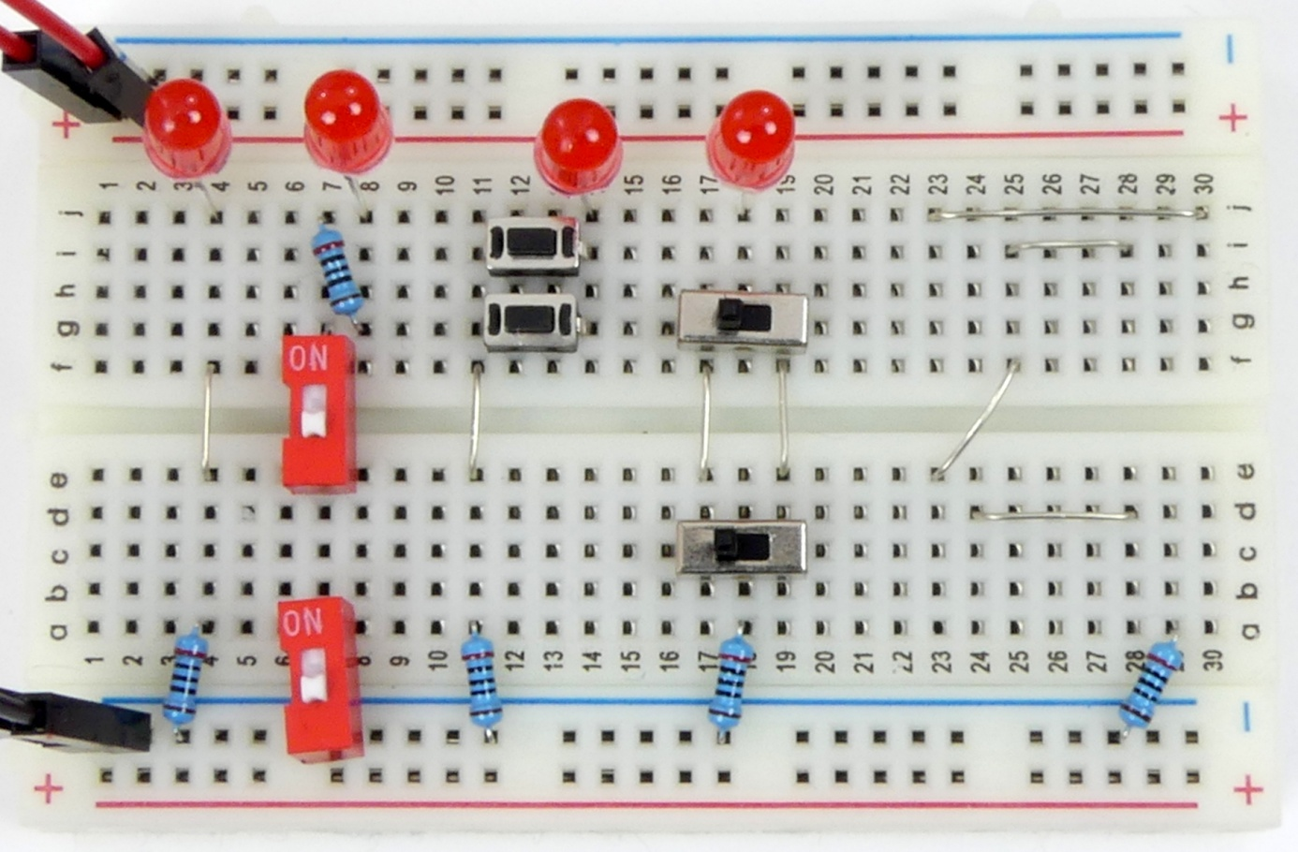

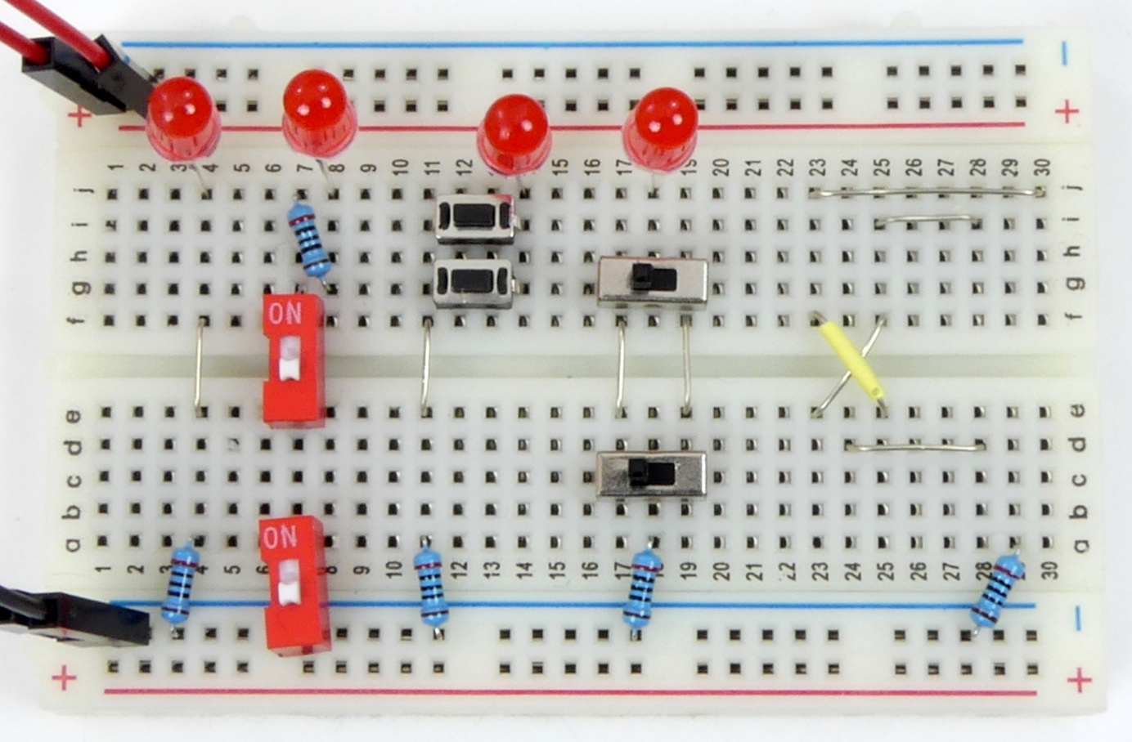

Kijk op de volgende pagina hoe je aan deze draad komt.

Maar, … waar is die gele draadbrug? Die moet je zelf maken! Dat doe je zo.

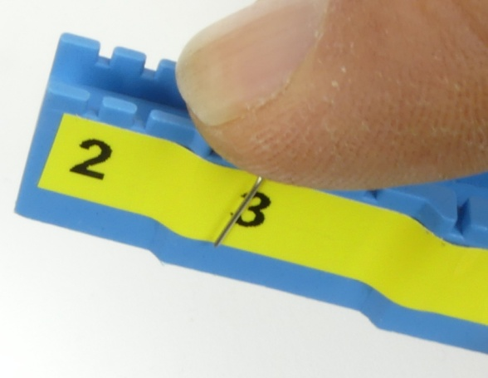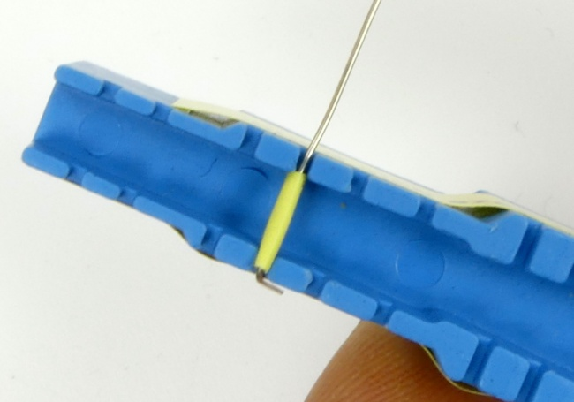

1. Neem de ongeïsoleerde draad uit het buisje. Leg die bij het getal 3 en buig de draad om. Het uiteinde van de draad houd je aan de onderkant van de gele strip.
2. Schuif het stukje gele krimpkous op de draad.

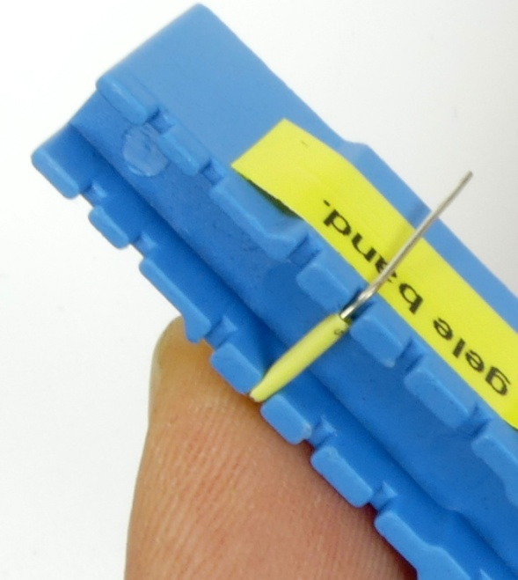

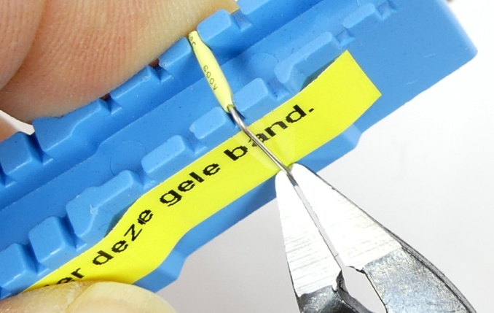

1. Buig de draad om.
2. Knip de draad af met een zijkniptang onder de gele band.

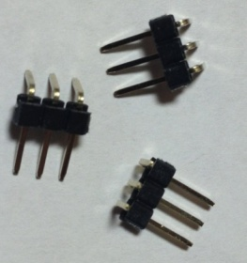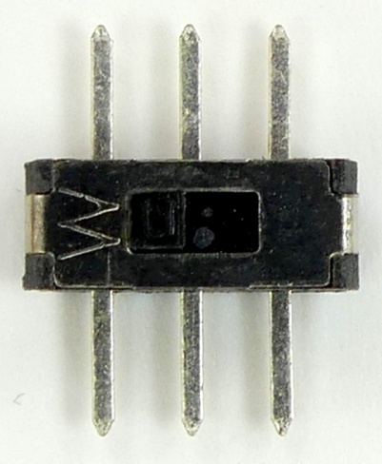Nu moeten we een schakelaar hebben waar eigenlijk twee schakelaars inzitten die samen worden bewogen. Hiernaast zie je zo’n schakelaar.

De haakse pennen waarop de schakelaar gesoldeerd wordt.

Maar die heeft platte pootjes. Die kunnen we niet direct monteren.

Daarom solderen we de schakelaar op een stel haakse pennen. De ene helft is al voor je gedaan.

Dubbelpolige   
wisselschakelaar.

Jij gaat nu de andere helft doen.

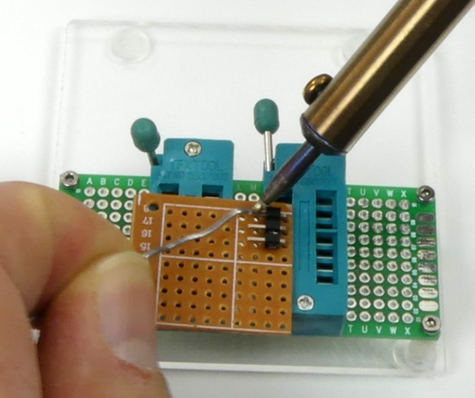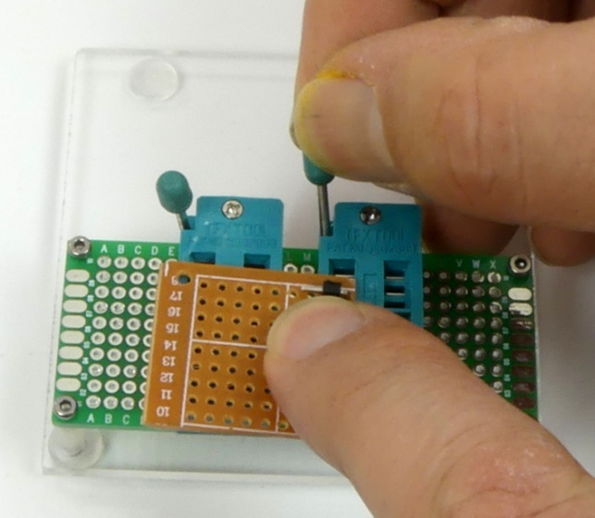

1. 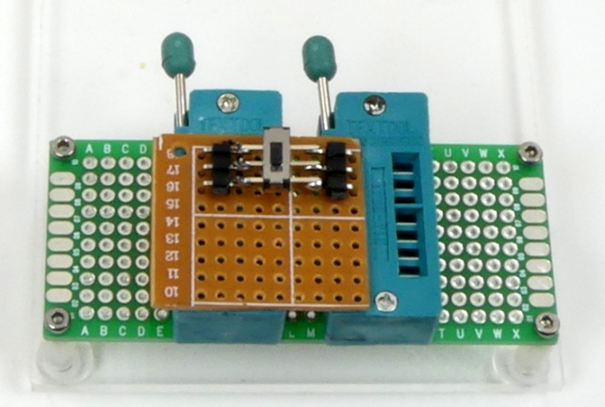Steek het blokje met de drie pennen door het bruine plaatje in het voetje met hendel. Buig de hendel naar beneden. Daarmee zet je de pennen vast.
2. Doe een beetje tin op de pennen. Dat heet *vertinnen*. Verhit de pen met de soldeerbout en laat de tin smelten tegen de pen, NIET tegen de soldeerbout.

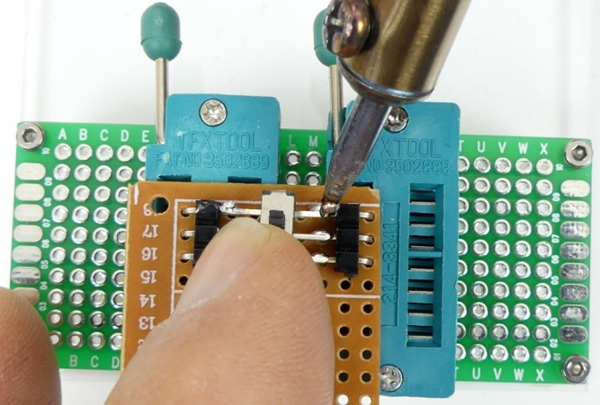

1. 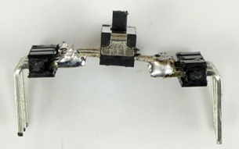Zet de schakelaar met de aangesoldeerde pennen ook in het bruine plaatje. Zet het vast met de hendel.

Het resultaat: de schakelaar op pootjes

1. Druk met je vinger de schakelaar naar beneden en soldeer de eerste pen HEEL KORT. Anders smelt de schakelaar. Doe hetzelfde met de andere pennen. Let op: je hoeft GEEN tin toe te voegen. Alleen maar de pen verhitten!

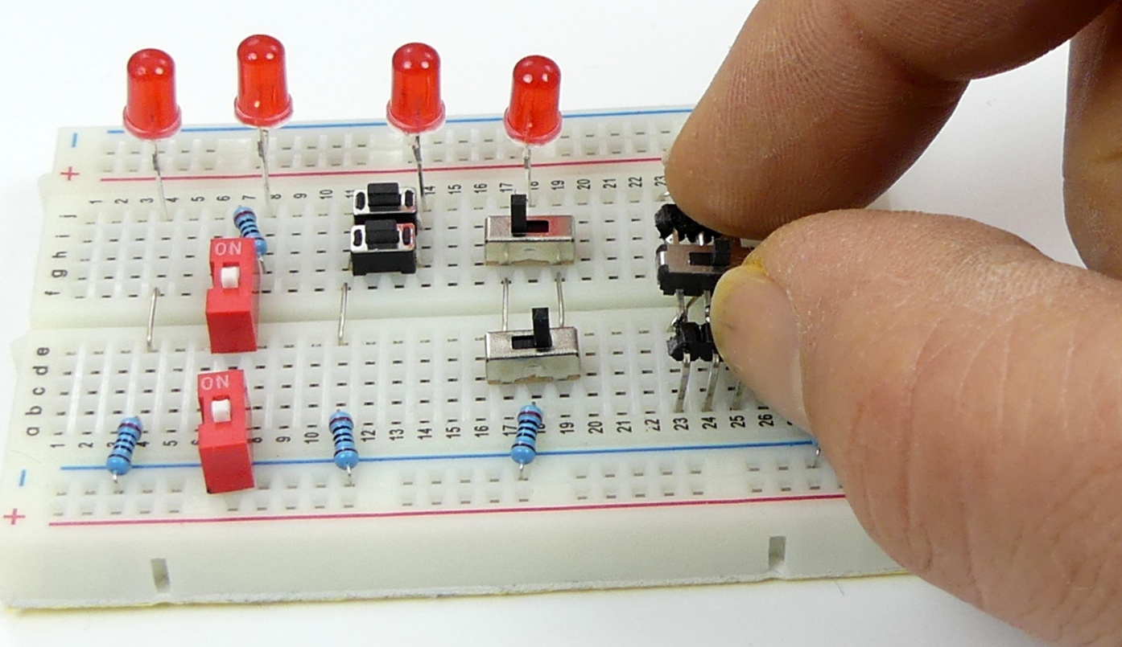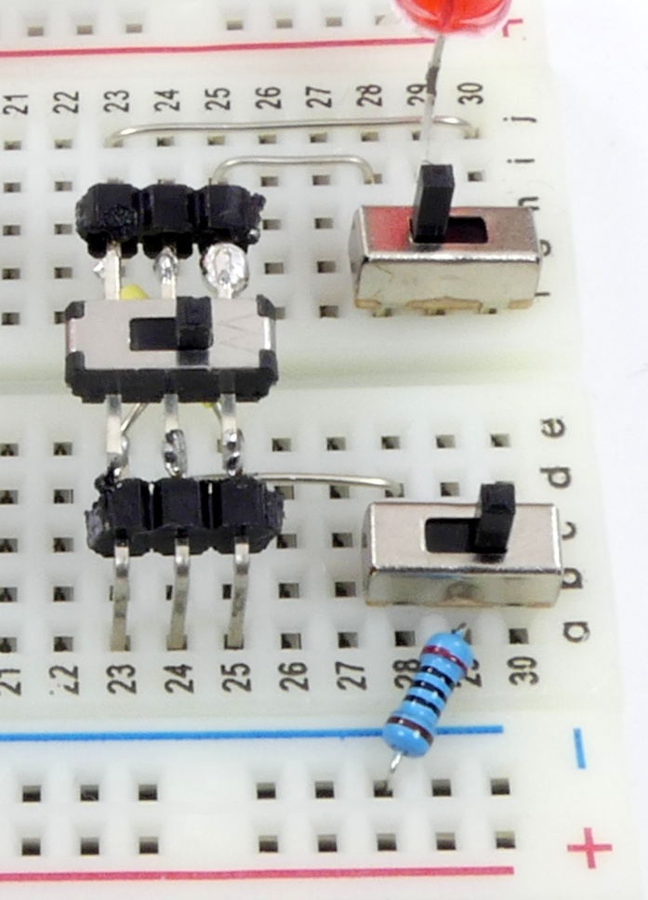

1. Zet de schakelaar zo op de gaatjes.
2. Druk de schakelaar in het bordje door aan BEIDE KANTEN TEGELIJK te drukken.

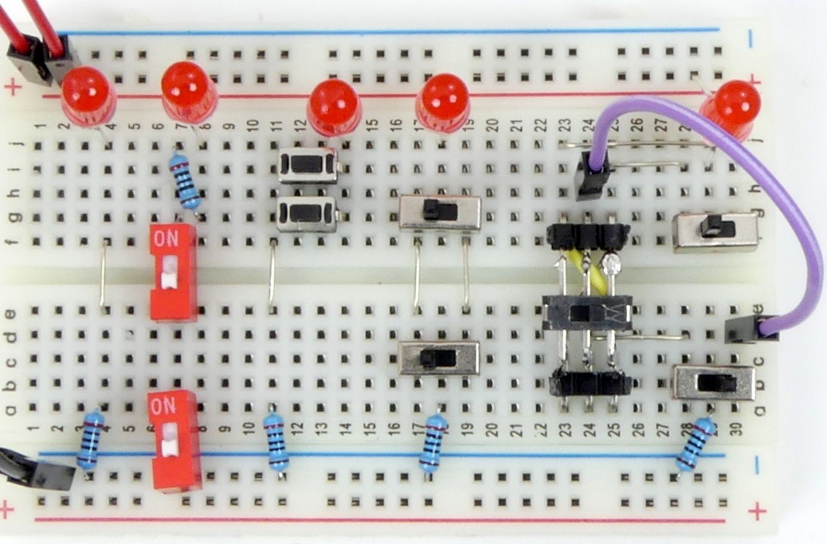

1. Zet de draad erin (hier paars, maar jij kunt een andere kleur hebben).
2. Test uit of het werkt. Met elke schakelaar kun je de LED **AAN** zetten als die **UIT** staat en **UIT** zetten als die **AAN** is.
3. Zet de twee rechter schakelaars naar rechts.
4. Zet derde schakelaar zo dat de LED aan is.
5. Teken in de foto met je ***blauwe*** markeerstift hoe de stroom loopt.
6. Doe dat ook in het schema hieronder.
7. Zet de schakelaar rechtsonder om.
8. Zet de schakelaar op de pennen ook om. De LED brandt weer.
9. Teken nu in de foto met je ***gele*** markeerstift hoe de stroom loopt.
10. Doe dat ook in het schema hieronder.
11. Waar vind je in de praktijk een hotelschakeling met drie (of meer) schakelaars?
12. Leg aan een begeleider uit hoe de schakeling werkt.

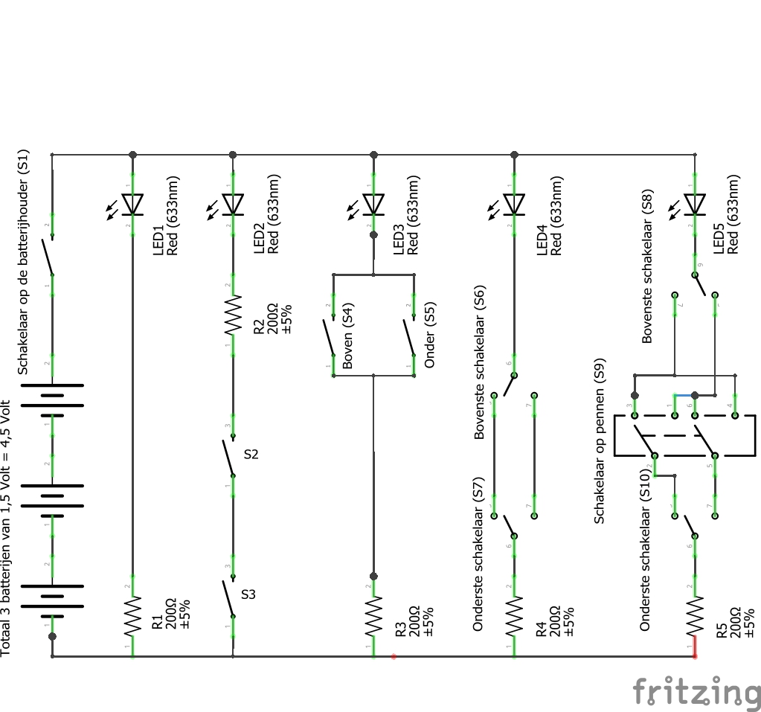

+

+

+

-

-

-

Als je dit af hebt, dan is het eerste plankje klaar. Je hebt gemaakt wat in de natuurkunde les is gedaan, maar zelfs nog meer: je hebt ook een tweede hotelschakeling gemaakt met drie schakelaars.

Het tweede plankje is ook klaar. Dus inpakken, en als je tijd over hebt nog wat andere dingen.

# Deel 5: Inpakken

1. Vraag aan een begeleider
   1. een doosje
   2. een deksel
   3. twee kaarten met uitleg
2. Bekijk de uitlegkaarten. Zie dat op de achterkant het ***schema van de schakeling*** staat.
3. 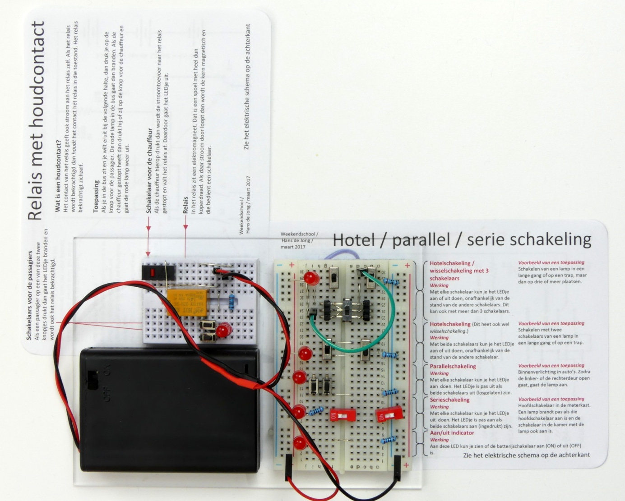Leg de kaarten met uitleg half onder de schakeling zoals je hier ziet. Zo kun je de pijlen volgen en uitleg krijgen van alle onderdelen.

Het eindresultaat. Als je de kaarten zo onder de schakeling legt, dan kun je uitleg krijgen over wat er op de bordjes zit en hoe het werkt. Op de achterkant van de kaarten staat het schema.

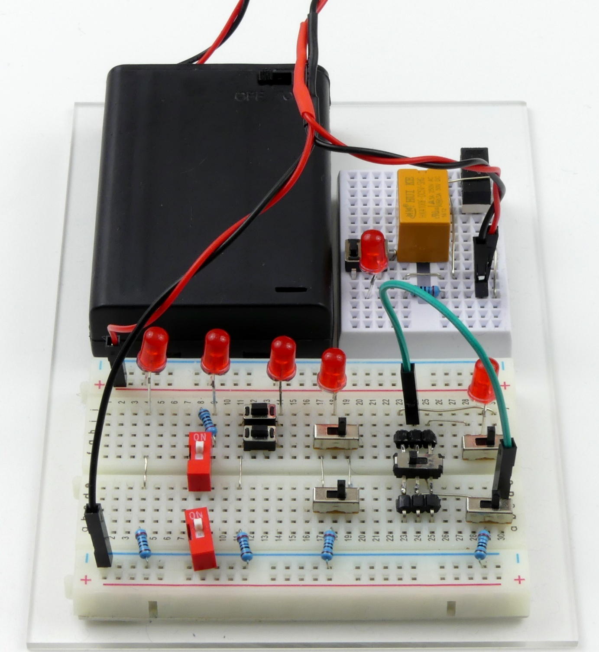

Een ander gezicht op het bordje.

1. Doe de twee kaarten onderin de doos.
2. Zet de schakeling er bovenop.
3. Doe het deksel op de doos.
4. En deze beschrijving die je nu leest mag je ook mee naar huis nemen.

# Deel 6: Tot slot

We hopen dat je het leuk vond. En dat je er veel van geleerd hebt. Als je vragen hebt nadat je thuis gekomen bent kun je ze stellen via je meester of juf. Soms duurt het wel een paar dagen voordat je antwoord krijgt.

Als je ooit uitgekeken bent op wat je hebt gemaakt, gooi het dan **NIET** weg. Breng het terug naar de Weekendschool. Dan kan iemand anders er nog plezier van hebben.

# Deel 7: Extra

1. Als je klaar bent dan mag je:
   1. De rode LED’s vervangen door een andere kleur als je dat leuk vindt.
   2. Een relais of de schakelaars open maken en kijken hoe die van binnen er uit zien.